Техническое задание
Тестер распадаемости DTG 100i, 1231
(COPLEY, Великобритания)
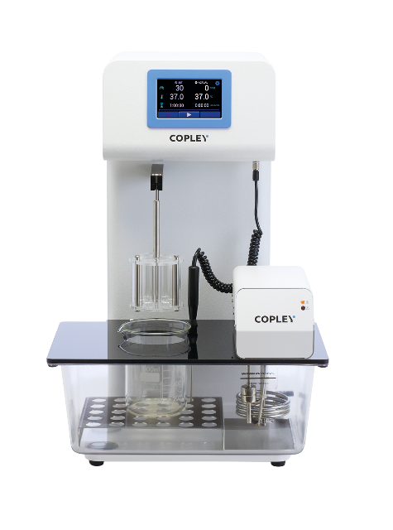
- Тестер должен полностью соответствовать Европейской фармакопее и ГФ РБ (глава 2.9.1), фармакопее США (главы 701 и 2040)
- Тестер должен поддерживать методы – тип А (корзинка для 6 трубок, должна поставляться стандартно) и тип В (корзинка для 3 трубок, должна быть заказана дополнительно)
- Тип исследуемых материалов – твердые дозированные формы (таблетки, капсулы)
- Количество тестовых станций – не менее 1
- Возможность тестирования не менее 6 таблеток одновременно
- Объем используемого сосуда (стакана) для среды: не менее 1000 мл
- Наличие быстросъемной корзинки для быстрой загрузки и выгрузки образцов и очистки
- Автоматическое погружение и подъем корзинки при старте и завершении теста
- Материал стержней и сеток – нержавеющая сталь, материал цилиндрических трубок – стекло, материал цилиндрических дисков – поликарбонат
- Устанавливаемые параметры теста: скорость/частота хода корзин (циклы в минуту), температура (°С), продолжительность теста (ЧЧ: ММ: СС)
- Диапазон скорости/частоты хода корзин: не уже 10-50 циклов/мин
- Точность поддержания скорости/частоты хода корзин: не более ±1 цикл/мин
- Дискретность установки скорости/частоты хода корзин: не более 1 цикл/мин
- Высота хода корзин: 55 мм
- Точность высоты хода корзин: не более ±1 мм
- Диапазон температуры: не уже комн.-50°С
- Точность поддержания температуры: не более ± 0,1°С
- Дискретность установки температуры: не более 0,1°С
- Продолжительность теста: не уже 0 - 99 ч 59 мин 59 сек
- Точность продолжительности теста: не более ± 1 сек или ± 1% (в зависимости от того, что больше)
- Наличие при поставке датчика температуры PT100 для контроля температуры ванны и среды
- Прочный металлический корпус с антикоррозионным покрытием
- Наличие легкосъемной герметичной ванны со сливным краном
- Наличие отметки в ванне для максимального уровня заполнения
- Наличие встроенного цифрового нагревателя-циркулятора с низкой вибрацией
- Возможность простой одноточечной калибровки температуры при помощи электронного ключа (по запросу)
- Наличие звукового сигнала об окончании работы и светового индикатора низкого уровня воды в ванне
- Экран – резистивный 5-дюймовый цветной сенсорный экран, возможность работы в перчатках
- Обязательное отображение на экране фактических и заданных параметров теста, наличие временного индикатора выполнения теста на экране
- Интуитивно понятная структура меню на английском языке
- Наличие интерфейсов – RS 232, USB A (для подключения к принтеру), USB B (для связи с ПК)
- Наличие встроенных часов реального времени
- Низкий уровень шума при работе оборудования
- Размеры прибора (Ш х Д х В) – не более 450 x 473 x 657 мм
- Электропитание – 220 В, 50 Гц
- Комплект документации IQ / OQ / PQ (по запросу)

